**1° Página Inicial**

**Texto 1**

O que é a Sinestesia?

A palavra sinestesia vem de duas palavras gregas: sin (junto) e aisthesis (percepção). A sinestesia é uma condição neurológica, na qual um estímulo em uma modalidade sensorial desencadeia automaticamente uma sensação secundária em outra ou na mesma modalidade sensorial. Para um sinesteta, indivíduo que tem sinestesia, as letras, os números, os dias da semana ou os meses do ano podem ser associados a cores, sons, sabores, odores ou sensações táteis específicas. Por exemplo, o tipo mais comum de sinestesia, chamada de sinestesia grafema-cor, está relacionado à associação entre grafemas (letras e números) e cores. Para um sinesteta grafema-cor, a letra M pode evocar automaticamente a cor laranja claro e o número 3 a cor verde jade.

A experiência sinestésica é aditiva, ou seja, ela nunca substitui a percepção primária. Se, para um sinesteta música-cor, a nota musical LÁ está associada à cor azul, o som da nota não será de nenhum modo comprometido, porém, diferentemente de outras pessoas, paralelamente à experiência do som acontece a experiência da cor.



**REFERÊCIAS**

​

KADOSH, Roi Cohen; HENIK, Avishai. Can synaesthesia research inform cognitive science? **Trends In Cognitive Sciences**, [s.l.], v. 11, n. 4, p.177-184, abr. 2007. Elsevier BV.

SIMNER, Julia. Defining synaesthesia. **British Journal Of Psychology,** [s.l.], v. 103, n. 1, p.1-15, 11 mar. 2011. Wiley.

SIMNER, Julia. Beyond perception: synaesthesia as a psycholinguistic phenomenon. **Trends In Cognitive Sciences**, [s.l.], v. 11, n. 1, p.23-29, jan. 2007. Elsevier BV.

**Texto 2**

Você é um Sinesteta?

Você já associou um dia da semana como sábado, terça ou domingo a uma cor? Por exemplo, para você sábado é sempre azul ou vermelho? Você imaginaria associar cores a meses do ano, notas musicais, palavras, gostos ou cheiros? Caso se sinta identificado com uma das perguntas acima, provavelmente você é um sinesteta. Se você gostaria de saber se tem um potencial para ter sinestesia, clique aqui **(Texto 5-II)**.

Um dos fatos mais interessantes dos sinestetas é que eles dificilmente sabem que têm sinestesia, pois pensam que todas as pessoas fazem os mesmos tipos de associação. Estima-se que 4% da população tenha sinestesia, isto é, 1 a cada 23 pessoas.

Se você acha que tem sinestesia, faça seu registro aqui **(Texto 5-III)** e depois comece a Bateria de Sinestesia.

**Texto 3**

O que é a Bateria de Sinesteta?

A Bateria de Sinestesia é um conjunto de testes elaborado por pesquisadores do Laboratório de Ciências Cognitivas e Psicolinguística da Universidade Federal do Ceará, com base na The Synesthesia Battery ([www.synesthete.org](http://www.synesthete.org)), para o diagnóstico de diferentes tipos de sinestesia. O propósito maior da Bateria é identificar sinestetas e com isso facilitar pesquisas sobre Sinestesia no Brasil, servindo como uma ferramenta inteligente para todos os pesquisadores que estão no território nacional.

**Texto 4**

Você é um pesquisador de Sinestesia?

Se você é um pesquisador de Sinestesia, encaminhe seus participantes para este site e os peça para incluir seu email e seu nome quando solicitado. Através dos nossos testes, você poderá saber se seus sinestetas em potencial têm de fato a condição. Além disso, você poderá reenviar a Bateria para seus sinestetas, caso deseje fazer um teste de consistência. Clique aqui para fazer seu registro.

**Texto 5**

**O texto 5 é formado por 3 itens**

I) Entrar

Email

Senha

Esqueci minha senha

II) Será que tenho sinestesia?

Após o clique, a seguinte mensagem deve aparecer:

Antes de você começar a Bateria, descubra se você pode ter sinestesia

[continuar]

QUESTIONÁRIO **(ARQUIVO)**

Se todas as respostas do questionário anterior forem “Não”, a mensagem a seguir deve aparecer para o participante:

De acordo com a triagem, você não tem sinestesia. Obrigado por colaborar conosco!

Se pelo menos uma das respostas do questionário for “Sim”, a mensagem a seguir deve aparecer para o participante:

De acordo com a triagem, você pode ter sinestesia. Clique em continuar, faça seu registro e comece a Bateria.

[continuar] **→** Formulário de Registro

III) Registre-se e comece a Bateria

Formulário de Registro

Nome completo

Email

Crie uma senha

Repita a senha

[registrar]

Mensagem:

Você foi registrado com sucesso! Por favor, entre e comece a Bateria

Email: [testeoficial77@gmail.com](mailto:testeoficial77@gmail.com)

Senha:

[entrar]

**Texto 6**

Laboratório de Ciências Cognitivas e Psicolinguística

Programa de Pós-graduação em Linguística

Av. da Universidade, 2683 - Benfica, Fortaleza - CE, 60020-181, CH1

Tel +55 85 3366 7627/ 3366 7333 | E-mail: brendasouza@letras.ufc.br

**2° Página Inicial → Log in → Tela com a seguinte mensagem:**

Você gostaria de compartilhar seus resultados com um pesquisador?

Se você estiver participando de algum teste específico, digite o nome e o email do pesquisador que o direcionou até este site. Caso contrário, deixe as barras de resposta em branco e clique em continuar.

Nome do pesquisador: ______________________________________

Email do pesquisador: ______________________________________

[continuar]

**3° Página Inicial → Log in → Tela com a seguinte mensagem → Termo de Consentimento Livre e Esclarecido**

Termo de Consentimento Livre e Esclarecido **(ARQUIVO)**

**4° Página Inicial → Log in → Tela com a seguinte mensagem → Termo de Consentimento Livre e Esclarecido → Boas Vindas e Informações:**

Seja Bem vindo à Bateria de Sinestesia, Nome do Participante!

Por favor, resposta às perguntas abaixo:

* Data de nascimento: (selecionar)
* Gênero: (selecionar)
* Naturalidade:
* Formação:

( ) Ensino Fundamental Incompleto ( ) Ensino Fundamental Completo ( ) Ensino Médio Completo ( ) Ensino Médio Incompleto ( ) Ensino Superior Incompleto ( ) Ensino Superior Completo

Se você assinalou formação em nível superior, nos informe o seu Curso e em que semestre você está: ___________________________________

* Você toma alguma medicação que afete o seu Sistema Nervoso Central?

( ) Sim ( ) Não

Qual?______________________________________________

* Possui histórico de doenças neurológicas?

( ) Sim ( ) Não

* Você usou hoje alguma droga ou remédio que afete o seu Sistema Nervoso?

[salvar dados e continuar]

**5° Página Inicial → Log in → Tela com a seguinte mensagem → Termo de Consentimento Livre e Esclarecido → Boas Vindas e Informações →Tipos de Sinestesia**

Tipos de Sinestesia **(ARQUIVO)**

Por favor, escolha o(s) tipo(s) de sinestesia que você acha que tem

Tipo de Sinestesia Descrição

[ ] Números-Cores Ver, pensar ou ouvir um número causa uma percepção de cor.

**6° Página Inicial → Log in → Tela com a seguinte mensagem → Termo de Consentimento Livre e Esclarecido → Boas Vindas e Informações →Tipo de Sinestesia → Testes**

**INFORMAÇÕES GERAIS**

* O participante será informado quais testes fará, dependendo da sua escolha no tópico Tipo de Sinestesia.

Por exemplo:

Se o participante disse que tinha sinestesia grafema-cor, dias da semana-cor e meses do ano-cor, a seguinte mensagem deve aparecer:

Olá! Você fará 3 testes da Bateria de Sinestesia:

i) Grafema-Cor

ii) Dias da semana-Cor

iii) Meses do ano-Cor

* Os participantes farão um teste por vez, considerando a ordem de escolha do tipo de sinestesia. Considerando o exemplo anterior, o participante faria primeiro o teste grafema-cor, depois o teste dias da semana-cor e por último o teste meses do ano-cor.
* **Antes** de cada teste começar, uma tela com a mensagem a seguir deve aparecer, devendo ser modificado apenas o nome do teste e a descrição.

**Mensagem para o teste Grafema-Cor**

Teste Grafema-Cor

Olá! A seguir você participará do teste Grafema-Cor. Na próxima tela você

verá os grafemas, como o número “5”. Por favor, escolha

para o grafema apresentado na sua tela a cor que mais se aproxima da sua

cor sinestésica.

**Mensagem antes do teste Dias da semana-Cor:**

Teste Dias da semana-Cor

Olá! A seguir você participará do teste Dias da semana-Cor. Na próxima

tela você verá os nomes dos dias da semana, como “Quarta-feira” ou

“Sábado”. Por favor, escolha para o nome apresentado na sua tela a cor que

mais se aproxima da sua cor sinestésica.

**Mensagem antes do teste Meses do ano-Cor:**

Teste meses do ano-Cor

Olá! A seguir você participará do teste Meses do ano-Cor. Na próxima tela

você verá os nomes dos meses do ano, como “Fevereiro” ou “Dezembro”. Por favor, escolha para o nome apresentado na sua tela a cor que mais se

aproxima da sua cor sinestésica.

* Outra mensagem com instruções básicas aparecerá **durante** cada teste. A mensagem, nesse caso, é a mesma:

Clique e arraste os triângulos ou o círculo para escolher a cor que mais se

aproxima da sua cor sinestésica associada ao estímulo apresentado. Você também pode usar as teclas de seta do teclado para ajustar o matiz da cor. Quando você terminar de fazer os emparelhamentos entre os estímulos e as cores, o teste terminará automaticamente.

**INFORMAÇÕES ESPECÍFICAS**

**Teste Grafema-Cor**

* Nesse teste, o participante poderá utilizar uma paleta de cores para

escolher a cor que melhor se encaixa com o grafema apresentado na sua tela

(as 26 letras do alfabeto e os 10 primeiros números). Além disso, o

participante terá a opção de não escolher nenhuma cor.

* Os trials são:

A, B, C, D, E, F, G, H, I, J, K, L, M, N, O, P, Q, R, S, T, U, V, W, X, Y,

Z, 0, 1, 2, 3, 4, 5, 6, 7, 8 e 9.

* Após selecionar uma cor com o mouse ou com as setas do teclado, o

participante submeterá a cor selecionada que também aparecerá em uma

janela próxima ao grafema. Depois dessa escolha, um novo grafema

aparecerá automaticamente na tela do participante.

* Os grafemas serão apresentados individualmente de forma

randômica. A apresentação deve intercalar letras e números.

* Cada trial deve aparecer 3 vezes, totalizando um total de 108 trials

apresentados neste teste. O número do trial também deve ser informado

durante o teste, por exemplo, trial 29 de 108.

https://farbelous.io/bootstrap-colorpicker/

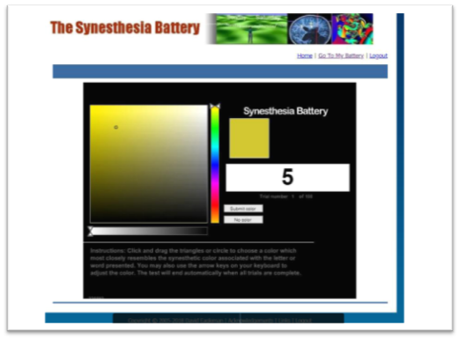

**Teste Dias da semana-Cor**

* Nesse teste, o participante poderá utilizar uma paleta de cores para

escolher a cor que melhor se encaixa com o nome do dia da semana

apresentado na sua tela. Além disso, o participante terá a opção de

não escolher nenhuma cor.

* Os trials são:

Domingo, Segunda-feira, Terça-feira, Quarta-feira, Quinta-feira,

Sexta-feira e Sábado.

* Após selecionar uma cor com o mouse ou com as setas do teclado, o

participante submeterá a cor selecionada que também aparecerá em

uma janela próxima ao nome. Depois dessa escolha, um novo nome

aparecerá automaticamente na tela do participante.

* Os nomes serão apresentados individualmente de forma randômica. Cada trial deve aparecer 3 vezes, totalizando um total de 21 trials apresentados neste teste. O número do trial também deve ser informado durante o teste, por exemplo, trial 8 de 21.

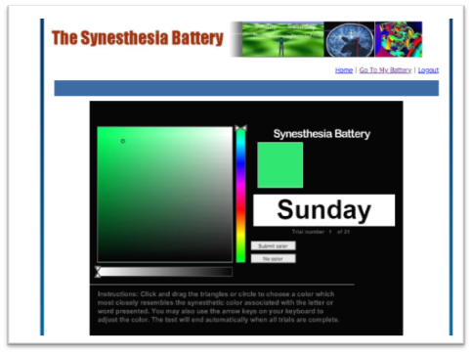

**Teste Meses do ano-Cor**

* Nesse teste, o participante poderá utilizar uma paleta de cores para

escolher a cor que melhor se encaixa com o nome do mês do ano

apresentado na sua tela. Além disso, o participante terá a opção de não

escolher nenhuma cor.

* Os trials são:

Janeiro, Fevereiro, Março, Abril, Maio, Junho, Julho, Agosto,

Setembro, Outubro, Novembro e Dezembro.

* Após selecionar uma cor com o mouse ou com as setas do teclado, o

participante submeterá a cor selecionada que também aparecerá em uma

janela próxima ao nome. Depois dessa escolha, um novo nome aparecerá

automaticamente na tela do participante.

* Os nomes serão apresentados individualmente de forma randômica.

Cada trial deve aparecer 3 vezes, totalizando um total de 36 trials

apresentados neste teste. O número do trial também deve ser informado

durante o teste, por exemplo, trial 18 de 36.

**MEDIDAS E DADOS**

* O tempo que o participante gastou para emparelhar cada trial a uma certa

cor precisa ser computado.

* Ao final do teste, precisamos saber a cor que foi atribuída para cada

estímulo nas três vezes em que foi apresentado (este dado é chamado de

consistência interna).

* Também é interessante atentarmos para as implementações algorítmicas

capazes de diferenciar sinestetas de não sinestetas que estão descritas no

artigo. 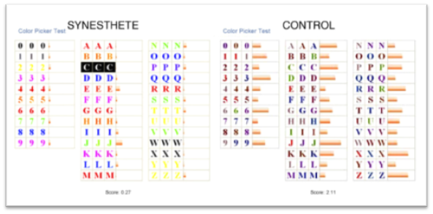

**7° Página Inicial → Log in → Tela com a seguinte mensagem → Termo de Consentimento Livre e Esclarecido → Boas Vindas e Informações →Tipo de Sinestesia → Testes → Sobre você mesmo**

Depois dos testes, a seguinte mensagem deve aparecer:

Você já concluiu os testes! Agora, clique em continuar e finalize a Bateria.

[continuar]

Quando o participante clicar em [continuar] a seguinte mensagem deve aparecer:

**Sobre você mesmo! (Parte 1)**

Por favor, responda o questionário a seguir e depois clique em continuar.

Sobre você mesmo **(ARQUIVO)**

[salvar e continuar]

**Sobre você mesmo! (Parte 2)**

Por favor, responda a segunda parte do nosso questionário e depois clique em salvar e continuar.

**(ARQUIVO)**

[salvar e continuar]

**8° Página Inicial → Log in → Tela com a seguinte mensagem → Termo de Consentimento Livre e Esclarecido → Boas Vindas e Informações →Tipo de Sinestesia → Testes → Sobre você mesmo → Sinesteta associador ou projetor?**

Depois de clicar em [salvar e continuar] a seguinte mensagem deve aparecer:

A seguir você fará o último teste da Bateria.

[continuar]

**Associador ou Projetor (ARQUIVO)**

**8° Página Inicial → Log in → Tela com a seguinte mensagem → Termo de Consentimento Livre e Esclarecido → Boas Vindas e Informações →Tipo de Sinestesia → Testes → Sobre você mesmo → Sinesteta projetor ou associador? → Confirmação dos dados do pesquisador e finalização da Bateria**

A seguinte mensagem deve aparecer após o teste Associador ou Projetor:

Você concluiu a Bateria de Sinestesia! Obrigado por sua colaboração! Você pode acessar os resultados do seus testes através do seu email e da sua senha. Confirme o email do pesquisador no campo abaixo, caso você esteja vinculado a alguma pesquisa.

**_____________________________________**

[enviar]